**多项式回归模型在氢网络中对关键单元设备建模的应用**

**1 问题背景**

炼油业是氢气消耗的最大终端市场。炼油厂可以利用深加工技术，消耗氢气将原油转变为更加清洁、更有价值的产品油。炼油厂氢气网络优化这个课题也引起了学术界和工业界的广泛注意。在氢气网络优化的过程中，最重要的就是对其中的关键单元设备，如反应器、闪蒸罐模型的建模。一方面，目前研究采用的是对其进行简化处理，比如固定闪蒸罐的气液平衡常数以及固定反应器氢耗等，但是在实际生产过程中，这些参数是不断变化的，固定这些参数会导致计算最优解于实际最优解存在偏差。另一方面，利用设备模型的第一原理模型对关键单元设备建模，会导致后续的氢气网络优化计算变得高度非线性、难以求解。为了兼顾模型的简单性和准确性，这里可以利用回归分析法建立关键单元设备的模型，后续可以运集成到氢气网络优化计算中。

**2 问题描述**

图1是氢气网络中一个加氢精制单元流程示意图，该单元包括两个关键单元设备：反应器和闪蒸罐。本案例分析的主要目的是利用回归模型建立关键单元设备的模型。

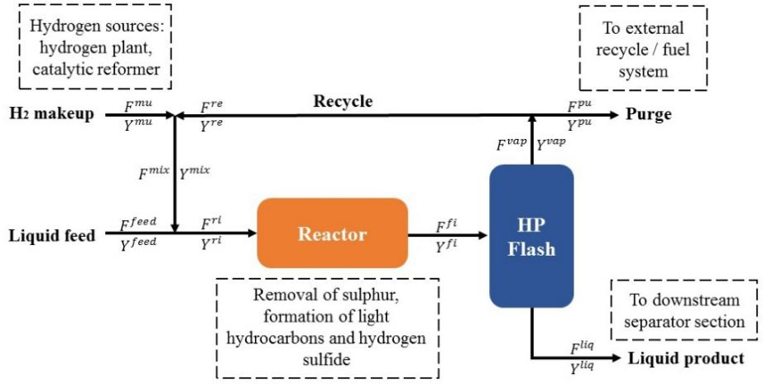

**图1 加氢精制单元流程图**

**3 方法与结果**

首先，根据需求选择输入输出变量。对于反应器模型，本案例选取6个输入变量：温度 $T^{r}$、进口硫含量 $Y_{s}^{ri}$、进口多环芳烃含量 $Y_{3+R}^{ri}$、进口油流量 $F_{oil}^{ri}$、氢气分压 $P_{H_{2}}^{ri}$ 和进口气体流量 $F_{gas}^{ri}$；8个输出变量：出口硫含量 $Y_{s}^{ro}$、出口轻烃流量 $F_{C1}^{ro}\sim F_{C5}^{ro}$、出口硫化氢流量 $F_{H_{2}S}^{ro}$ 和氢气消耗量 $F_{H_{2}}^{rc}$，如下图所示。

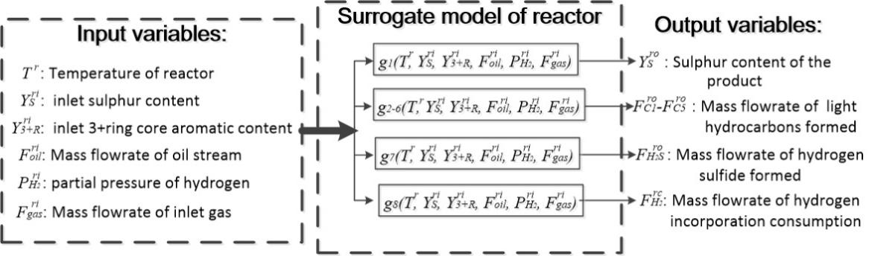

**图2 反应器回归模型的输入输出变量示意图**

对于闪蒸罐模型，本案例选取8个输入变量：温度 $T^{f}$、压力 $P^{f}$、进口油流量 $F_{oil}^{fi}$、进口氢流量 $F_{H_{2}}^{fi}$、进口轻烃流量 $F_{C1}^{fi}\sim F_{C5}^{fi}$、进口硫化氢流量 $F_{H_{2}S}^{fi}$；8个输出变量：出口氢气流量 $F_{H_{2}}^{fo}$、出口轻烃流量 $F_{C1}^{fo}\sim F_{C5}^{fo}$、出口硫化氢流量 $F_{H_{2}S}^{fo}$ 和出口气体流量 $F^{vap}$，如图3所示。

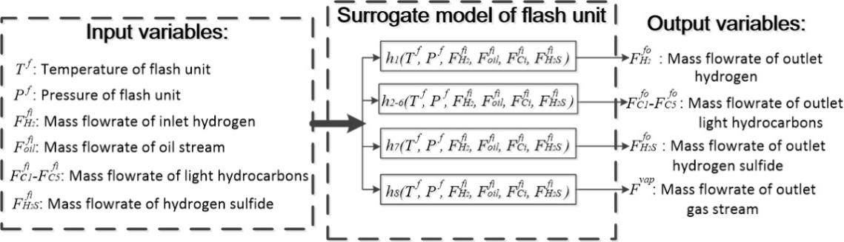

**图3 闪蒸罐回归模型的输入输出变量示意图**

其次，准备数据集。选择每个输入变量的变化范围（表1），并在其中分别均匀地采500个样本点，通过Python调用反应器和闪蒸罐的机理模型，生成与输入变量对应的输出变量值。

**表1 关键单元设备回归模型的输入变量范围**

|  |  |  |  |  |  |
| --- | --- | --- | --- | --- | --- |
| 反应器输入变量 | 下限 | 上限 | 闪蒸罐输入变量 | 下限 | 上限 |
| $T^{r}$ (K) | 610 | 640 | $T^{f}$ (K) | 318 | 328 |
| $Y_{s}^{ri}$ (wt%) | 1.5 | 2.0 | $P^{f}$ (bar) | 15 | 20 |
| $Y_{3+R}^{ri}$ (wt%) | 3.0 | 3.5 | $F_{oil}^{fi}$ (t/h) | 5 | 20 |
| $F_{oil}^{ri}$ (t/h) | 300 | 400 | $F_{H_{2}}^{fi}$ (t/h) | 300 | 400 |
| $P_{H_{2}}^{ri}$ (bar) | 42 | 52 | $F_{C1}^{fi}$ (t/h) | 15 | 25 |
| $F_{gas}^{ri}$ (t/h) | 45 | 55 | $F_{C2}^{fi}$ (t/h) | 0.01 | 5 |
|  |  |  | $F_{C3}^{fi}$ (t/h) | 0.08 | 5 |
|  |  |  | $F_{C4}^{fi}$ (t/h) | 0.06 | 1 |
|  |  |  | $F_{C5}^{fi}$ (t/h) | 0.02 | 1 |
|  |  |  | $F_{H_{2}S}^{fi}$ (t/h) | 30 | 60 |

然后，对数据集进行预处理。本案例研究利用了SPSS软件中的向后逐步回归法对数据集进行敏感性分析，根据敏感性分析结果，对反应器模块选择了前5个输入变量。

最后，对回归模型进行训练和测试。这里选择400个数据作为训练数据，100个数据作为测试数据；对反应器模块选择了二次多项式回归模型（方程1），对闪蒸罐模型选择了三次多项式回归模型（方程2）。

|  |  |
| --- | --- |
| $$y=β_{0}+\sum_{n=1}^{N}{β_{n}x_{n}}+\sum_{n=1}^{N}{\sum_{p=1}^{N}{β_{np}x_{n}x_{p}}}$$ | (1) |
| $$y=β_{0}+\sum_{n=1}^{N}{β_{n}x_{n}}+\sum_{n=1}^{N}{\sum_{p=1}^{N}{β_{np}x_{n}x_{p}}+}\sum_{n=1}^{N}{\sum_{p=1}^{N}{\sum_{m=1}^{N}{β_{npm}x_{n}x_{p}x_{m}}}}$$ | (2) |

其中， $y$ 是输出变量； $x$ 是输入变量； $N$ 是输入变量数； $β$ 是模型参数。

为了更好地验证模型的准确度，性能测试指标选择 $R^{2}$、 $RMSE$（均方根误差）和残差图，如方程(3)-(5)所示。

|  |  |
| --- | --- |
| $$R^{2}=1-\frac{\sum_{n=1}^{N}{{\left(y^{(n)}-f^{(n)}\right)}^{2}}}{\sum_{n=1}^{N}{{\left(y^{(n)}-\overline{y}\right)}^{2}}}$$ | (3) |
| $$RMSE=\sqrt{\frac{\sum_{n=1}^{N}{{\left(y^{(n)}-f^{(n)}\right)}^{2}}}{N}}$$ | (4) |
| $$ε^{(n)}=y^{(n)}-f^{(n)}$$ | (5) |

其中， $y^{(n)}$ 是 $x_{n}$ 对应的输出值； $f^{(n)}$ 是 $x_{n}$ 对应的预测值； $\overline{y}$ 输出值的平均值； $ε^{(n)}$ 是残差。

得到的验证结果如表2、图4-5所示。对于反应器， $RMSE≤8×{10}^{-5}$， $R^{2}=0.9999$，从图4中可以看出残差分布均匀且随机，说明训练后的多项式模型对反应器的建模是准确的；对于闪蒸罐， $RMSE≤0.014$， $R^{2}=0.9999$，而且从图5中可以看出残差分布均匀且随机，说明训练后的多项式模型对闪蒸罐的建模准确度在可接受范围内。

**表2 回归模型的验证结果**

|  |  |  |  |  |  |
| --- | --- | --- | --- | --- | --- |
| 反应器输出变量 | RMSE | R2 | 闪蒸罐输出变量 | RMSE | R2 |
|  | 9.81×10-6 | 0.9999 |  | 9.18×10-5 | 0.9999 |
|  | 2.04×10-6 |  | 3.78×10-3 |
|  | 3.81×10-6 |  | 3.20×10-3 |
|  | 1.24×10-5 |  | 5.24×10-3 |
|  | 1.36×10-5 |  | 1.12×10-3 |
|  | 4.78×10-6 |  | 4.85×10-4 |
|  | 8.26×10-5 |  | 1.40×10-2 |
|  | 6.82×10-5 |  | 1.25×10-2 |
|  |  |  | 9.18×10-5 |

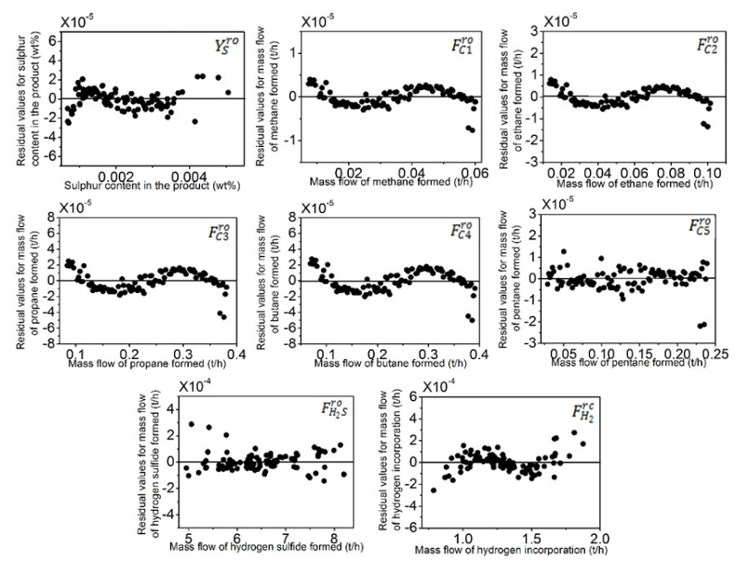

**图4 反应器多项式回归模型残差图**

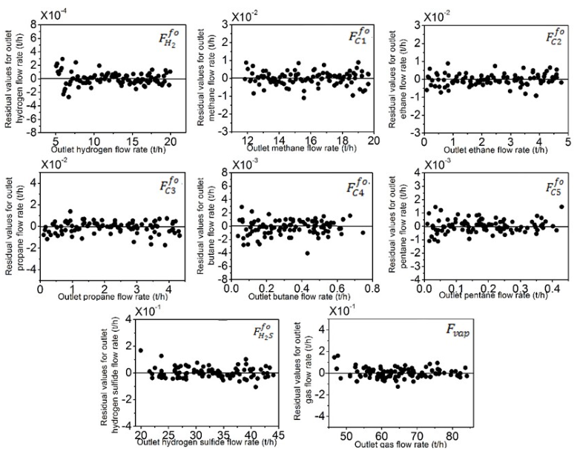

**图5 闪蒸罐多项式回归模型残差图**